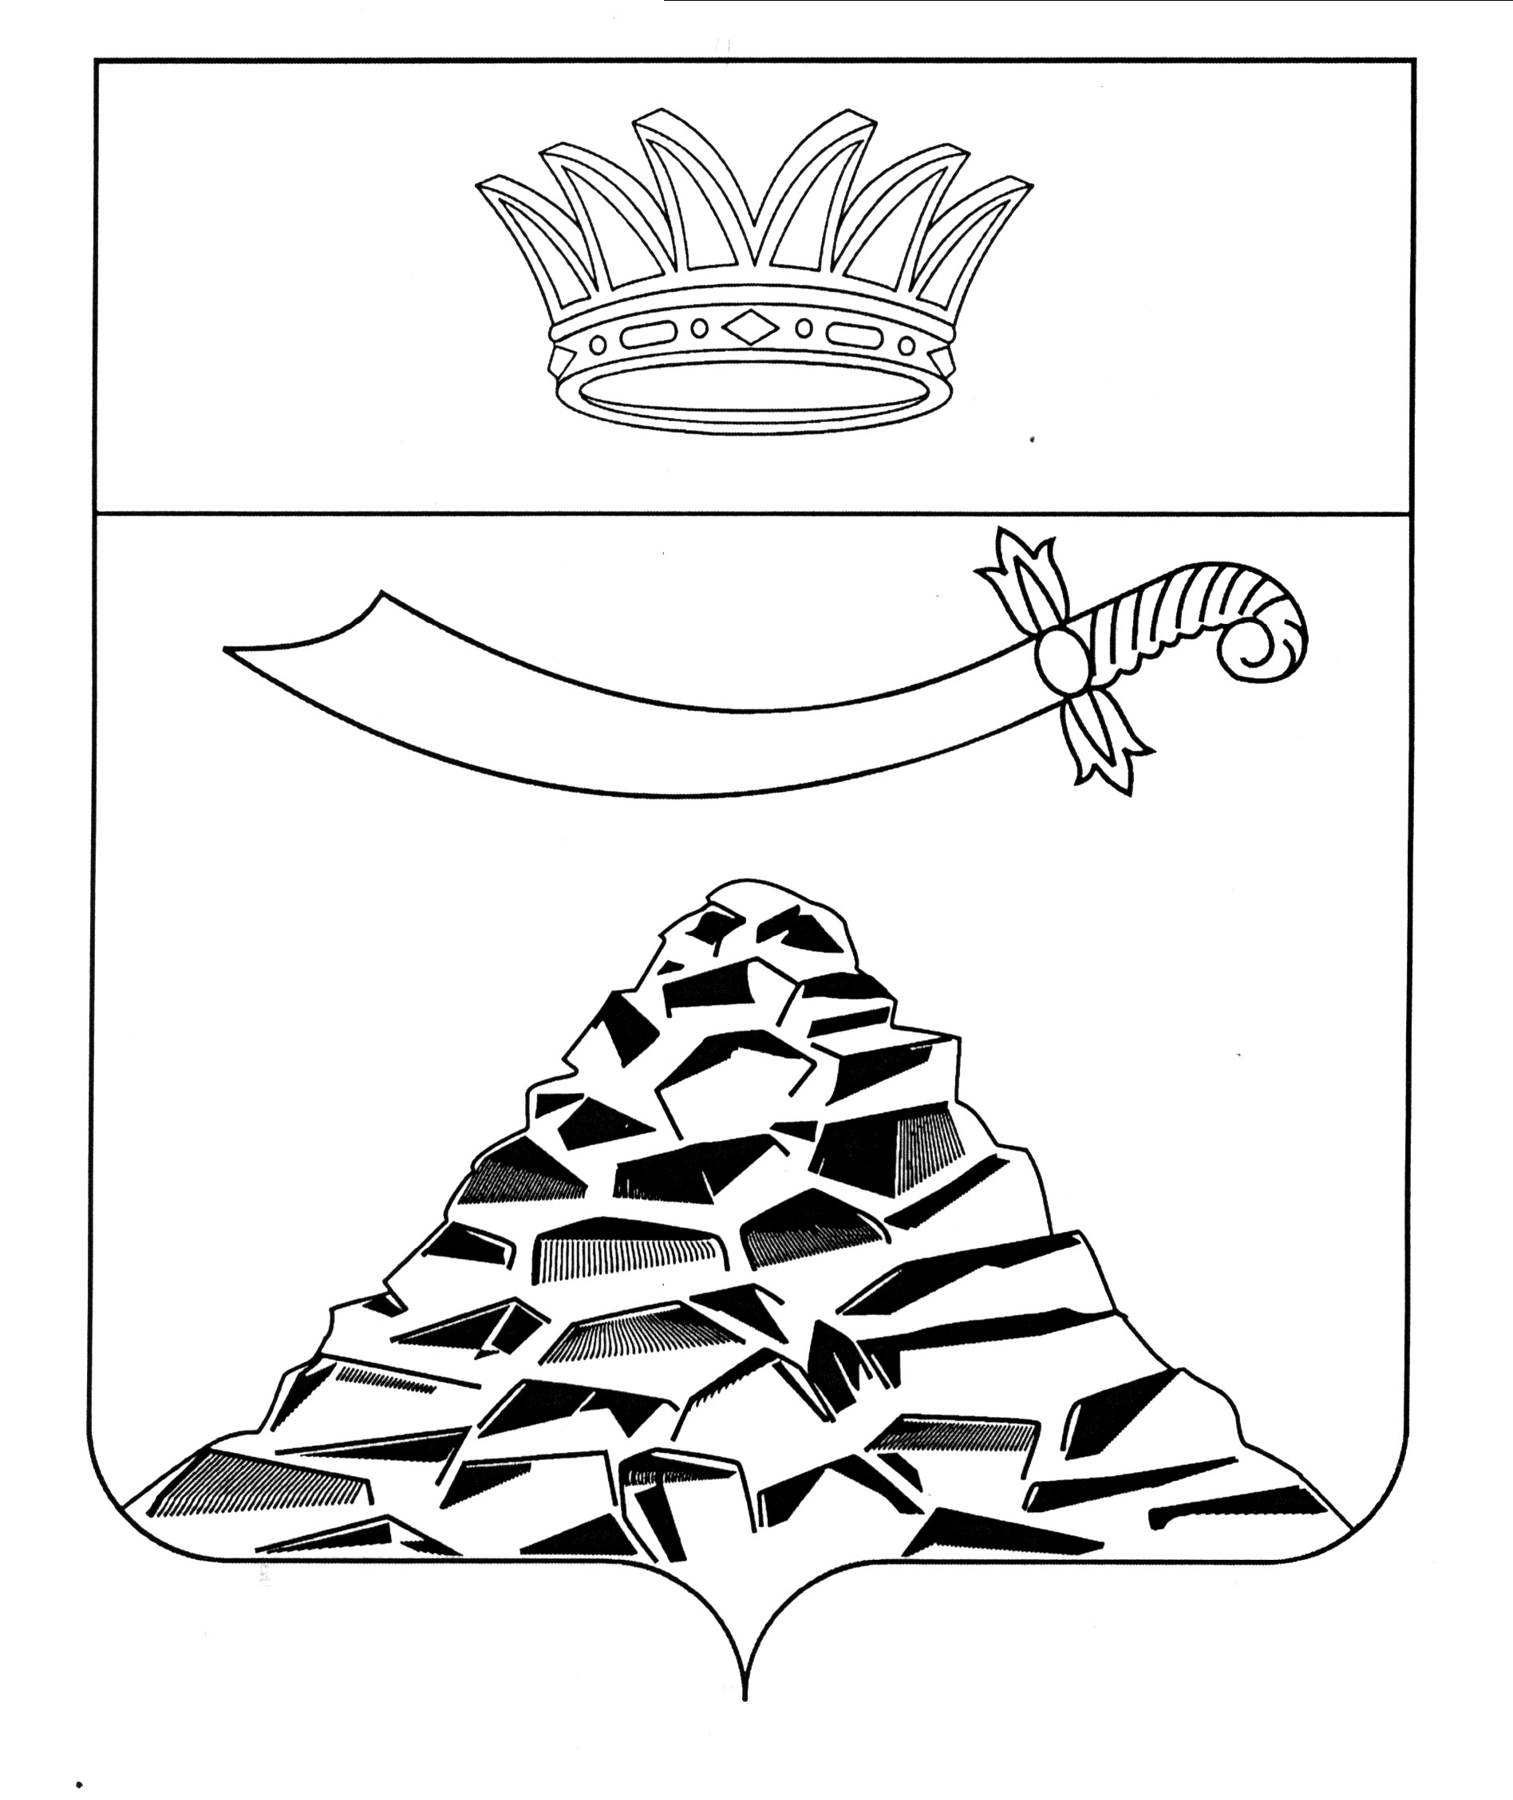
ПОСТАНОВЛЕНИЕ

АДМИНИСТРАЦИИ МУНИЦИПАЛЬНОГО ОБРАЗОВАНИЯ
«ЧЕРНОЯРСКИЙ РАЙОН»
АСТРАХАНСКОЙ ОБЛАСТИ

от 22.11.2021г. № 278
с. Черный Яр

О внесении изменений в постановление администрации муниципального образования «Черноярский район»
от 18.01.2019 № 15

В целях приведения в соответствие нормативно-правовых документов, администрация муниципального образования «Черноярский район» ПОСТАНОВЛЯЕТ:
- Внести в постановление администрации муниципального образования «Черноярский район» от 18.01.2019 №15 «О системе оплаты труда работников муниципальных бюджетных образовательных учреждений МО «Черноярский район» (далее – постановление) следующие изменения:
1.1. Приложение №1 к постановлению изложить в новой редакции, согласно приложению №1 к настоящему постановлению.
2. Признать утратившим силу постановление администрации МО «Черноярский район» от 10.01.2020 г. №5 «О внесении изменений в постановление администрации муниципального образования «Черноярский район» от 18.01.2019 №15».
3. Начальнику организационного отдела администрации муниципального образования «Черноярский район» (О.В. Сурикова) разместить настоящее постановление на официальном сайте администрации муниципального образования «Черноярский район».
4. Постановление вступает в силу с момента его обнародования.
5. Контроль за исполнением настоящего постановления оставляю за собой.

Глава района Д.М. Заплавнов

Приложение №1
к постановлению
администрации
МО «Черноярский район»
от 22.11.2021г. № 278

Минимальные размеры
окладов (должностных окладов), ставок заработной платы работников муниципальных бюджетных образовательных учреждений
муниципального образования «Черноярский район»
Профессиональные квалификационные группы должностей по уровням
Квалификационные уровни | Должности, отнесенные к квалификационным уровням | Минимальные размеры  окладов (должностных окладов), ставок заработной платы,  в руб.
- Профессиональные квалификационные группы должностей работников образования
  - Профессиональная квалификационная группа должностей руководителей структурных подразделений
2 квалификационный уровень | Заведующий (начальник) обособленным структурным подразделением, реализующим общеобразовательную программу и образовательную программу дополнительного образования детей; начальник (заведующий, директор, руководитель, управляющий): кабинета, лаборатории, отдела, отделения, сектора, учебно-консультационного пункта, учебной (учебно-производственной) мастерской, учебного хозяйства и других структурных подразделений образовательного учреждения (подразделения) начального и среднего профессионального образования; старший мастер образовательного учреждения (подразделения) начального и/или среднего профессионального образования | 11556
  - Профессиональная квалификационная группа должностей
педагогических работников
1 квалификационный уровень | Инструктор по физической культуре; музыкальный руководитель | 8806
2 квалификационный уровень | Педагог дополнительного образования; педагог-организатор; социальный педагог; тренер-преподаватель | 9590
3 квалификационный уровень | Воспитатель; воспитатель группы продленного дня; мастер производственного обучения; методист; педагог-психолог; старший инструктор-методист; старший педагог дополнительного образования; старший тренер-преподаватель | 9660
4 квалификационный уровень | Педагог-библиотекарь; старший воспитатель; тьютор; учитель; учитель-дефектолог; учитель-логопед (логопед) | 9800
  - Профессиональная квалификационная группа должностей работников учебно-вспомогательного персонала первого уровня
 | Помощник воспитателя | 6470
  - Профессиональная квалификационная группа должностей работников учебно-вспомогательного персонала второго уровня
1 квалификационный уровень | младший воспитатель | 6894
- Профессиональные квалификационные группы должностей медицинских и фармацевтических работников
  - Профессиональная квалификационная группа «Средний медицинский и фармацевтический персонал»
3 квалификационный уровень | Медицинская сестра | 10140
- Профессиональная квалификационная группа должностей работников физической культуры и спорта
Профессиональная квалификационная группа должностей работников физической культуры и спорта второго уровня
1 квалификационный уровень | Инструктор по адаптивной физической культуре; инструктор по спорту; спортсмен-инструктор | 5876
2 квалификационный уровень | Администратор тренировочного процесса; инструктор-методист по адаптивной физической культуре; инструктор-методист физкультурно-спортивных организаций; тренер-преподаватель по адаптивной физической культуре; хореограф | 7181
- Профессиональные квалификационные группы общеотраслевых должностей руководителей, специалистов и служащих
  - Профессиональная квалификационная группа общеотраслевых должностей служащих первого уровня
1 квалификационный уровень | Делопроизводитель; секретарь; секретарь-машинистка | 6469
2 квалификационный уровень | Должности служащих первого квалификационного уровня, по которым может устанавливаться производное должностное наименование "старший" | 6681
  - Профессиональная квалификационная группа общеотраслевых должностей служащих второго уровня
1 квалификационный уровень | Лаборант; техник | 6940
2 квалификационный уровень | Заведующий складом; заведующий хозяйством. Должности служащих первого квалификационного уровня, по которым устанавливается производное должностное наименование "старший". Должности служащих первого квалификационного уровня, по которым устанавливается II внутридолжностная категория | 7167
3 квалификационный уровень | Заведующий библиотекой; заведующий столовой. Должности служащих первого квалификационного уровня, по которым устанавливается I внутридолжностная категория | 8352
4 квалификационный уровень | Механик. Должности служащих первого квалификационного уровня, по которым может устанавливаться производное должностное наименование "ведущий" | 8519
  - Профессиональная квалификационная группа общеотраслевых должностей служащих третьего уровня
1 квалификационный уровень | Бухгалтер; инженер; инженер-программист (программист); психолог; специалист по кадрам; экономист, юрисконсульт | 8808
2 квалификационный уровень | Должности служащих первого квалификационного уровня, по которым может устанавливаться II внутридолжностная категория | 9324
3 квалификационный уровень | Должности служащих первого квалификационного уровня, по которым может устанавливаться I внутри- должностная категория | 9567
4 квалификационный уровень | Должности служащих первого квалификационного уровня, по которым может устанавливаться производное должностное наименование "ведущий" | 9644
5 квалификационный уровень | Главные специалисты: в отделах, отделениях, лабораториях, мастерских; заместитель главного бухгалтера | 9719
- Профессиональные квалификационные группы общеотраслевых профессий рабочих
  - Профессиональные квалификационные группы общеотраслевых профессий рабочих первого уровня
1 квалификационный уровень | Наименования профессий рабочих, по которым предусмотрено присвоение 1, 2 и 3 квалификационных разрядов в соответствии с Единым тарифно-квалификационным справочником работ и профессий рабочих; гардеробщик; грузчик; дворник; кастелянша; кладовщик; сторож (вахтер); уборщик производственных помещений; уборщик служебных помещений; уборщик территорий, кухонный рабочий, рабочий по комплексному обслуживанию и ремонту зданий, машинист по стирке и ремонту спецодежды (2 и 3 разряда) | 6074
  - Профессиональные квалификационные группы общеотраслевых профессий рабочих второго уровня
1 квалификационный уровень | Наименования профессий рабочих, по которым предусмотрено присвоение 4 и 5 квалификационных разрядов в соответствии с Единым тарифно-квалификационным справочником работ и профессий рабочих; водитель автомобиля; оператор электронно-вычислительных и вычислительных машин, повар детского питания, буфетчик; оператор котельной, электромонтер (4 и 5 разряда), рабочий по комплексному обслуживанию и ремонту зданий (4 разряда) | 6470
2 квалификационный уровень | Наименования профессий рабочих, по которым предусмотрено присвоение 6 и 7 квалификационных разрядов в соответствии с Единым тарифно-квалификационным справочником работ и профессий рабочих, оператор котельной (6 разряда) | 7259

